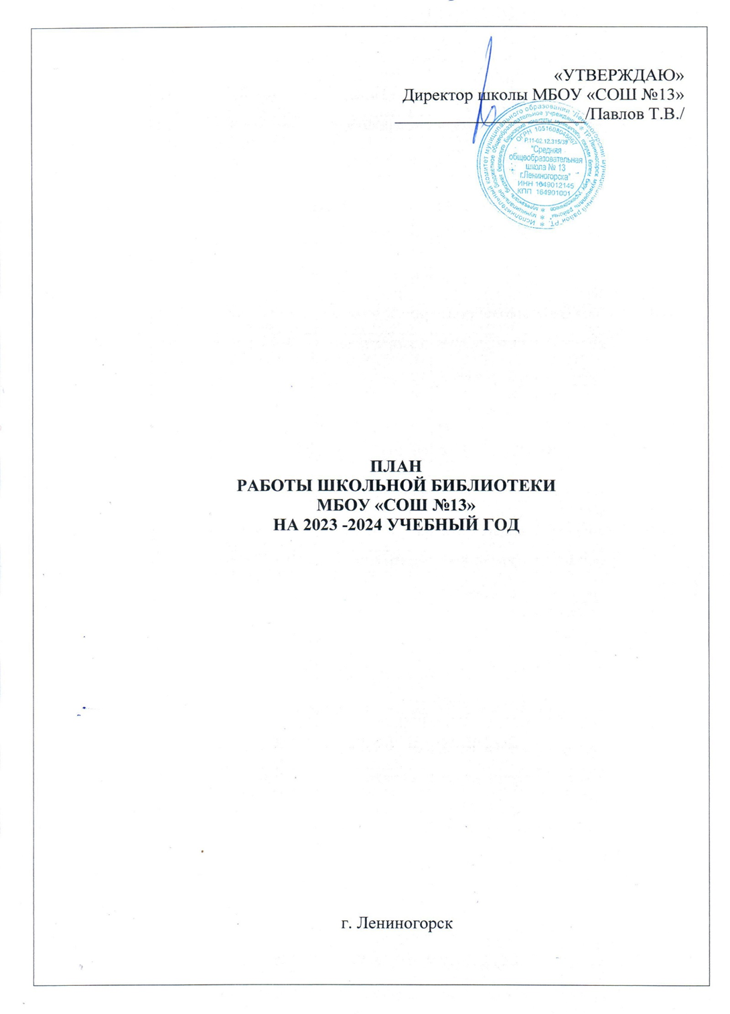

Задачи библиотеки:
- Обеспечение учебно-воспитательного процесса и самообразования путём библиотечно-библиографического и информационного обслуживания обучающихся и педагогов;
- формирование у школьников навыков независимого библиотечного пользователя, информационной культуры и культуры чтения.

Основные функции библиотеки:
- Образовательная – поддерживать и обеспечивать образовательные цели.
- Информационная – предоставлять возможность использовать информацию вне зависимости от её вида.
- Культурная - способствует развитию общей культуры пользователей, приобщает их к важнейшим достижениям национальной и мировой культуры, внедряет нормы, традиции, достижения культуры в их сознание, жизнь, быт.

- ФОРМИРОВАНИЕ ФОНДА БИБЛИОТЕКИ.

№п/п | Число | Содержание работы | Цели: | Срок исполнения
 |  | - Работа с фондом учебной литературы
1. |  | Диагностика обеспеченности учащихся школы учебниками и учебными пособиями на 2022-2023 учебный год. |  | Сентябрь
2. |  | Составление библиографической модели комплектования фонда учебной литературы:  а) составление совместно с педагогами заказа на учебники, согласно ФПУ и вносимых изменений к нему;  б) составление совместно с учителями-предметниками заказа на учебники с учётом их требований;  в) подготовка перечня учебников, планируемых к использованию в новом учебном году для обучающихся и родителей;  г) приём и обработка поступивших учебников:  - оформление накладных;  - запись в книгу суммарного учёта;  - штемпелевание;  - составление списков класса |  | По мере поступления
3. |  | Составление отчётных документов, диагностика уровня обеспеченности обучающихся учебниками и учебными пособиями |  | Сентябрь
4. |  | Приём и выдача учебников (по графику) |  | Май, август-сентябрь
 |  | - Работа с фондом художественной литературы
1. |  | Обеспечение свободного доступа в библиотеке:  - к художественной литературе; |  | Постоянно
2. |  | Выдача изданий читателям |  | Постоянно
3. |  | Соблюдение правильной расстановки фонда на стеллажах |  | Постоянно
4. |  | Систематическое наблюдение за своевременным возвратом в библиотеку выданных изданий |  | Постоянно
5. |  | Ведение работы по сохранности фонда |  | Постоянно
6. |  | Создание и поддержка комфортных условий для читателей. |  | Постоянно
7. |  | Работа по мелкому ремонту художественных изданий, методической литературы и учебников с привлечением учащихся |  | Постоянно
8. |  | Периодическое списание фонда с учётом ветхости |  | По мере необходимости
 |  | III. Комплектование фонда периодики
1. |  | Оформление подписки на 1 полугодие 2024 г. |  | Октябрь
2. |  | Оформление подписки на 1I полугодие 2024 г. |  | Апрель
 |  | IV. Работа с читателями
1. |  | Обслуживание читателей на абонементе |  | Постоянно
 |  | V. Работа с педагогическим коллективом
1. |  | Рекомендательные беседы о новых изданиях, поступивших в библиотеку |  | По мере поступления
2. |  | Поиск литературы и периодических изданий по заданной тематике. Оказание помощи педагогическому коллективу в поиске информации. |  | Постоянно
 |  | VI. Работа с обучающимися школы
1. |  | Обслуживание пользователей согласно расписанию работы библиотеки |  | Постоянно
2. |  | Проводить беседы с вновь записавшимися пользователями о правилах поведения в библиотеке, о культуре чтения книг и журнальной периодики |  | Постоянно
3. |  | Рекомендовать художественную литературу и периодические издания согласно возрастным категориям каждого пользователя библиотеки |  | Постоянно
 |  | VII. Массовая работа
1.1 |  | Плановые ежегодные выставки: -  «Вечное сияние классики»; -  «Дело науки – служить людям» (к году Российской Академии наук);  - «Книга ищет читателя»  - «Дорогами войны» | Привлечение читателей, расширение кругозора | Октябрь  2023г.  Январь 2024г.  Март 2024г.  Май 2024г.
1.2 |  | Выставки к юбилейным датам русских  писателей:  - 105 лет со дня рождения Б.В.  Заходера (1918-2000), русского поэта,  писателя и переводчика «Моя  Вообразилия»;  - 115 лет со дня рождения Н.Н.  Носова (1908-1976), русского писателя,  киносценариста «Самый веселый  писатель»;  - 255 лет со дня  рождения И.А.Крылова (1769-1844)  «Басни дедушки Крылова»;  - 95 лет со дня рождения  И.П. Токмаковой (1929-2018) «Страна чудес Ирины Токмаковой» | Привлечение  читателей,  расширение  кругозора,  пробуждение  интереса | Сентябрь  2023 г.  Ноябрь  2023г.  Февраль  2024 г.  Март 2024 г.
1.3 |  | Выставка книг-юбиляров:  - 95 лет – В.В. Бианки «Лесная  газета» (1928);  - 85 лет - С.Я. Маршак «Рассказ о  неизвестном герое» (1938);  - 190 лет – П.П. Ершов «Конек – Горбунок» | Привлечение  читателей,  расширение  кругозора,  пробуждение  интереса | Октябрь  2023 г.  Декабрь  2023 г.  Март  2024 г
1.4 |  | - Книжная выставка «Сто советов о здоровье»  - Игра-путешествие «На пути к здоровью» | Формирование у  учащихся  понятия о  доброте,  сострадании,  взаимопомощи,  пробуждение  желания  помогать | Ноябрь 2023г.  Январь 2024г.
1.5 |  | - Экологическая викторина «Они нуждаются в защите»  - Выставка «Край мой – капелька России»  - Беседа «Великие чудеса природы» | воспитание бережного и уважительного отношения к окружающей природе, пропаганда занятие активной деятельностью по изучению правил обращения с природой и способах ее защиты | Ноябрь 2023г  Январь 2024г.  Март 2024г.
1.6 |  | - Неделя детской книги  - Час развития «Природа глазами художников» | Формирование  всесторонне  развитой  личности,  развитие  художественного  вкуса  обучающихся | Март 2024г.  Апрель 2024г.
1.7 |  | - Патриотический час «Над нами реет флаг России»  - Исторический час «Символы России» | Формирование  осознанного  отношения к  Отечеству, его  прошлому,  настоящему и  будущему на  основе  исторических  ценностей,  развитие у  обучающихся  гражданственности и  национального  самосознания | Ноябрь 2023г.  Февраль 2024г.
1.8 |  | -Выставка «Мир прекрасен потому, что в нем есть мама»  - Час творчества «Рукам работа – сердцу радость»(к 8 марта) | Обеспечение  учебно-воспитательного  процесса и  самообразования  путём  библиотечно-библиографичес  кого и  информационног  о обслуживания  обучающихся и  педагогов | Октябрь 2023г.  Март 2024г.
 |  | VIII. Реклама библиотеки.
 |  | Рекламная деятельность библиотеки:  - наглядная – информационные объявления о выставках и мероприятиях, проводимых библиотекой; |  | По мере требования
 |  | IX. Профессиональное развитие
1. |  | Участие в муниципальных семинарах |  | В течение года
2. |  | Самообразование:  - чтение журналов «Школьная библиотека» и т.д.  - совершенствование традиционных и освоение новых библиотечных технологий |  | В течение года
 |  | X. Взаимодействие с другими библиотеками
1. |  | Сотрудничество по обслуживанию школьников с библиотеками:  - Центральная библиотека им. Г. Тукая  - Детская библиотека им. Ю. Гагарина |  | В течение года по мере требования

